Α1.1 ΟΙ ΓΕΩΓΡΑΦΙΚΕΣ ΣΥΝΤΕΤΑΓΜΕΝΕΣ

Για να βρούμε ένα σπίτι ή ένα μαγαζί χρησιμοποιούμε διευθύνσεις, με δρόμους και αριθμούς. Δεν υπάρχουν όμως διευθύνσεις μέσα στη θάλασσα ή στο δάσος, έτσι για να βρούμε την θέση μας πάνω στην Γη χρησιμοποιούμε τις γεωγραφικές συντεταγμένες. Στην ουσία, οι γεωγραφικές συντεταγμένες είναι \**νοητές γραμμές* κάθετες και οριζόντιες, οι οποίες τέμνονται για να ορίσουν ένα σημείο.

Οι γεωγραφικές συντεταγμένες αποτελούν το **γεωγραφικό πλάτος** και το **γεωγραφικό μήκος**. Παράδειγμα γεωγραφικών συντεταγμένων : 20Ο 15΄45΄΄ S 30O 25΄ 16΄΄ W

*Σημείωση: δεν υπάρχουν στην πραγματικότητα, τις έχουμε χαράξει σε χάρτες για δική μας διευκόλυνση.

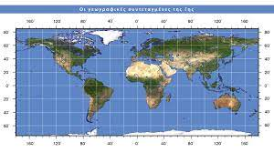

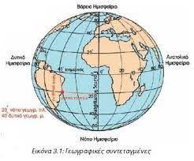

ΕΙΚΟΝΕΣ 1 ΚΑΙ 2

* ΓΕΩΓΡΑΦΙΚΟ ΠΛΑΤΟΣ

Το γεωγραφικό πλάτος ορίζεται από τους ΠΑΡΑΛΛΗΛΟΥΣ. *Οι παράλληλοι είναι νοητοί κύκλοι, παράλληλοι ως προς τον Ισημερινό*. Ο Ισημερινός είναι ο κύκλος που χωρίζει την Γη σε δυο ίσα μέρη, βόρειο και νότιο ημισφαίριο. Είναι ο πρώτος παράλληλος και ο μεγαλύτερος.

Ουσιαστικά, γεωγραφικό πλάτος ενός σημείου που βρίσκεται στην επιφάνεια της γης, είναι *η γωνία που σχηματίζει η κατακόρυφος του τόπου με το επίπεδο του*[*ισημερινού*](https://el.wikipedia.org/wiki/%CE%99%CF%83%CE%B7%CE%BC%CE%B5%CF%81%CE%B9%CE%BD%CF%8C%CF%82)*.* *(ΔΕΝ ΧΡΕΙΑΖΕΤΑΙ ΝΑ ΜΑΘΕΤΕ ΑΥΤΗ ΤΗΝ ΠΡΟΤΑΣΗ ΑΠ’ ΕΞΩ!)*

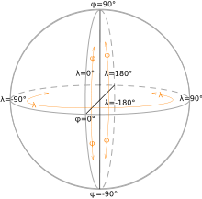

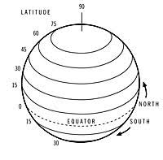

ΕΙΚΟΝΑ 3  
 ΕΙΚΟΝΑ 4

Γι’ αυτό, το γεωγραφικό πλάτος μετράται σε μοίρες από **0° - 90°.** Οι μοίρες έχουν και υποδιαιρέσεις, πρώτα και δεύτερα. Η μοίρα υποδιαιρείται σε 60 πρώτα (60') και κάθε λεπτό σε 60 δεύτερα (60''). Έτσι η γραφή 10º 30' 15' ' διαβάζεται δέκα μοίρες, τριάντα πρώτα λεπτά και δεκαπέντε δεύτερα λεπτά. Ο Ισημερινός είναι ο 0ο, ενώ ο παράλληλος γύρω από τον Βόρειο Πόλο είναι ο 90ο Β και ο παράλληλος γύρω από τον νότιο πόλο είναι ο 90ο Ν*. (Δείτε και την εικόνα 4)*

Παράδειγμα: Γεωγραφικό πλάτος φ= 10° 15΄ 30΄΄ N (Ν=Βόρεια, αγγλικά)

ΣΗΜΕΙΩΣΗ: Δείτε την εικόνα 5, σελίδα 4 θα σας βοηθήσει να καταλάβετε καλύτερα την γωνία που υπολογίζουμε, για το πλάτος και το μήκος. Δεν χρειάζεται να το μάθετε!

* ΓΕΩΓΡΑΦΙΚΟ ΜΗΚΟΣ

Το γεωγραφικό μήκος ορίζεται από τους ΜΕΣΗΜΒΡΙΝΟΥΣ. Οι μεσημβρινοί είναι *νοητά ημικύκλια*, τα οποία διατρέχουν κατά μήκος την Γη από τον έναν πόλο έως τον άλλο. Εφόσον, ξεκινούν και σταματούν στο ίδιο σημείο, *όλοι οι μεσημβρινοί είναι ίσοι μεταξύ τους*. είναι όλα ίσα μεταξύ τους. Ως πρώτος μεσημβρινός έχει οριστεί αυτός που διέρχεται (περνάει) από το Αστεροσκοπείο του Γκρήνουιτς στην Μεγάλη Βρετανία. Εφόσον οι μεσημβρινοί, είναι όλοι ίσοι μεταξύ τους η επιλογή του 1ου μεσημβρινού, έγινε αυθαίρετα ( χωρίς κάποιο κριτήριο, τυχαία).

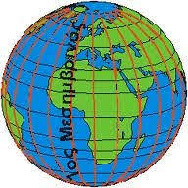

ΕΙΚΟΝΑ 5

Γεωγραφικό μήκος ενός σημείου στην επιφάνεια της γης, είναι η γωνία που σχηματίζεται από το επίπεδο του μεσημβρινού που διέρχεται από το εν λόγω σημείο με το επίπεδο του πρώτου μεσημβρινού. *(ΔΕΝ ΧΡΕΙΑΖΕΤΑΙ ΝΑ ΜΑΘΕΤΕ ΑΥΤΗ ΤΗΝ ΠΡΟΤΑΣΗ ΑΠ’ ΕΞΩ!)*

Το γεωγραφικό πλάτος μετράται σε μοίρες από **0° - 180°.** Ισχύουν οι ίδιες υποδιαιρέσεις, όπως και στο γεωγραφικό πλάτος. Ο 1ος μεσημβρινός είναι ο **0°**  (του Γκρήνουιτς), ο οποίος χωρίζει τη Γη σε Δυτικό και Ανατολικό ημισφαίριο.

Παράδειγμα: Γεωγραφικό μήκος φ= 15° 30΄ 5΄΄ Ε ( East=ανατολικά, αγγλικά)

ΠΡΟΣΟΧΗ!! Πάντα δηλώνουμε στις γεωγραφικές συντεταγμένες αν βρισκόμαστε στο *Βόρειο ή Νότιο ημισφαίριο για το γεωγραφικό πλάτος* και να βρισκόμαστε στον *Ανατολικό ή Δυτικό ημισφαίριο για το γεωγραφικό μήκος*. Επίσης σχεδόν πάντα οι γεωγραφικές συντεταγμένες δίνονται στα αγγλικά οπότε Ν= North (Bόρεια), S= South (Νότια), Ε= East(Ανατολικά) W=West (Δυτικά). Τέλος να θυμάστε, ότι *πάντα γράφουμε πρώτα το γεωγραφικό πλάτος και μετά το μήκος*.

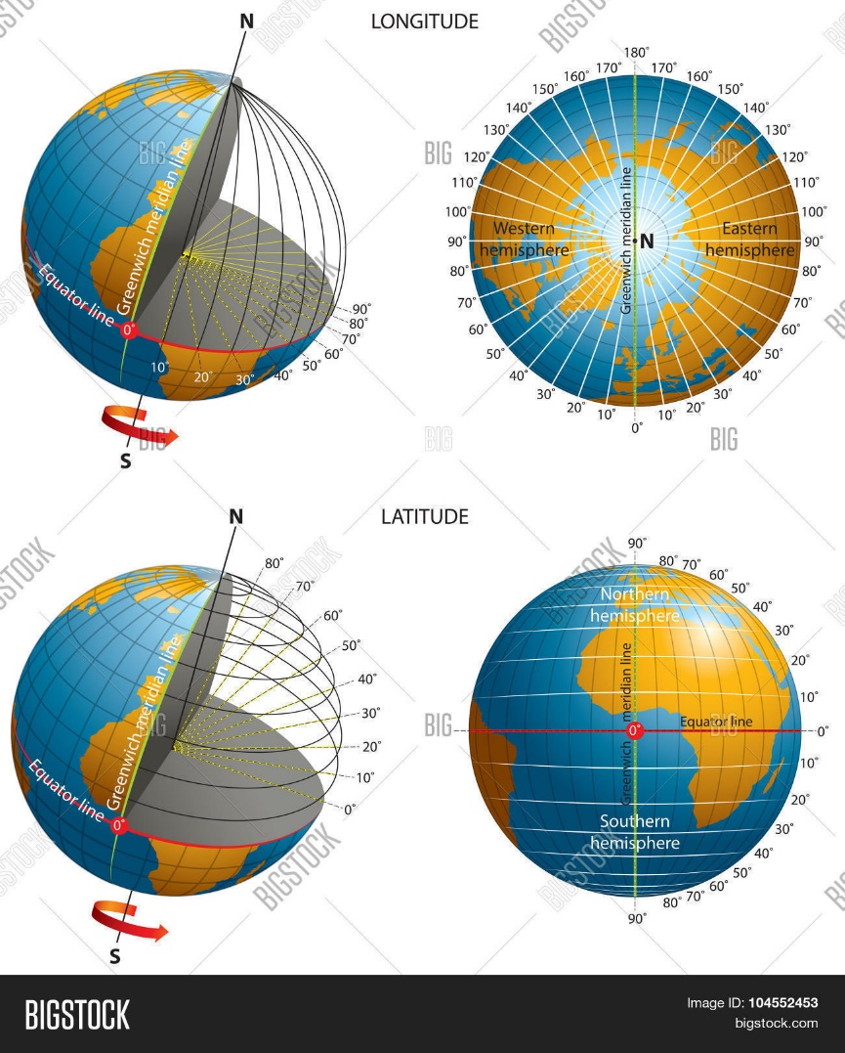

ΕΙΚΟΝΑ 5